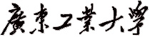
计算机 学院 人工智能 专业 2021（1） 班 学号： 3121005358
姓名： 欧炜标 协作者： 无 教师评定：
实验题目 四、 数据库辅助设计
一、实验目的
学习使用数据库辅助设计软件Power Designer；掌握使用数据库辅助工具进行数据库的设计和实施。
二、实验内容和要求
学习使用数据库辅助设计软件Power Designer，掌握使用辅助软件进行数据库辅助设计的方法。
1．熟悉Power Designer的软件环境；
2．掌握Power Designer与数据库设计相关的主要功能；
3．掌握使用Power Designer进行数据库的设计。
4．掌握使用Power Designer进行数据库的实施。
5．掌握使用Power Designer进行数据库的逆向工程。
三、实验主要仪器设备和材料
1．计算机及操作系统：PC机，Win10；
2．数据库辅助设计软件：Power Designer 16.5或更高版本；
3．数据库管理系统：SQL Server 2010或更高版本；
四、实验方法、步骤及结果测试
1．安装Power Designer（略）。
2．为某学院设计教学管理数据库。经调研可得知：一个学院有多个班级，每个班级有若干学生；一个学院有多个教研室，每个教研室有若干教师，一个教师只属于一个教研室；一个教师可以同时讲授多门课，每门课可以有多个教师同时讲授；每个学生可以同时选修多门课，选课结束后取得这门课的成绩。
请根据以上背景，设计教学管理数据库的概念模型，并在Visio中用“基本框图”做出ER图（实体名和联系名后加上自己的学号和姓名，实体的属性不要标出、联系的属性需要标明）。
VISIO框图绘的ER图

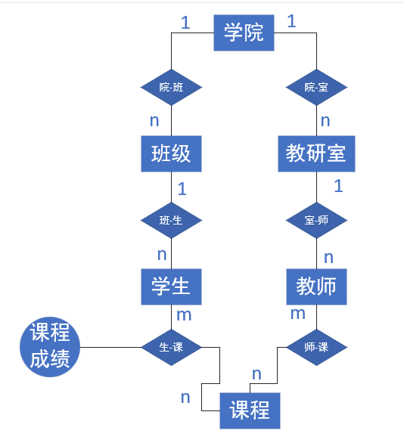
3．根据上述的ER图，在Power Designer中使用“Conceptual Diagram”创建数据库的概念模型（区分name项、code项，并正确设置列名为英文形式），概念模型的属性参考“实验一”中对应表的属性列。
Power Designer的CDM

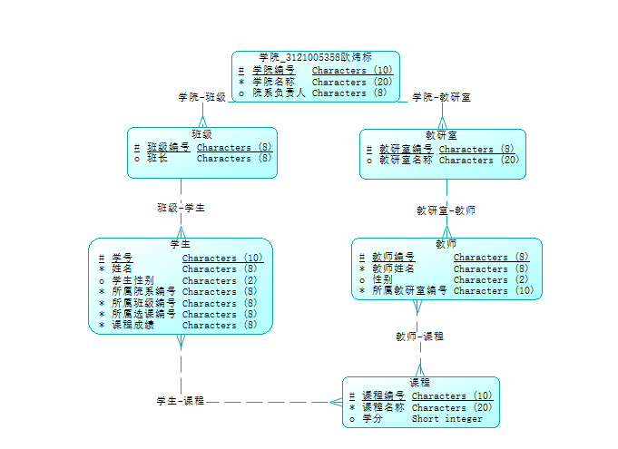
4．使用“Tools/Generate Logical Data Model”将概念模型转换为逻辑模型，并设置逻辑模型中关系模式的code项。
Power Designer的LDM

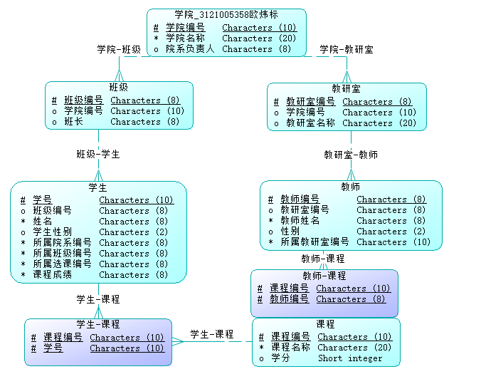
5．使用“Tools/Generate Physical Data Model”将逻辑模型转换为物理模型，并设置表中各字段的数据类型。
Power Designer的LDM

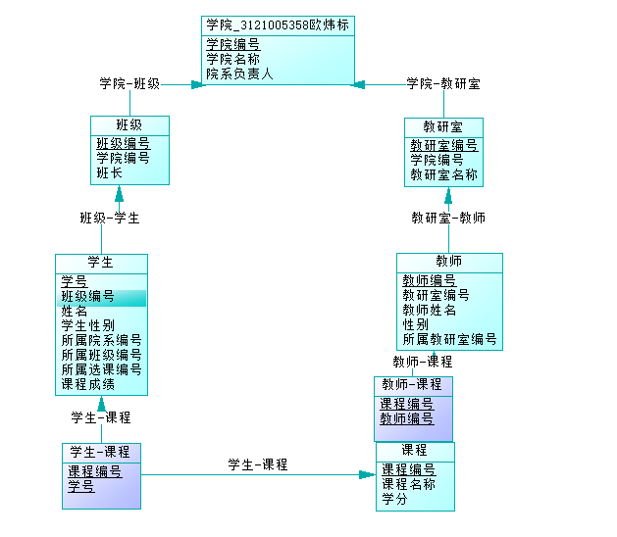

6．在物理模型中添加视图：v_sc(sname,cname,grade)，显示学生选修课程的成绩，命名要求同前。
定义的v_sc的SQL语句  SELECT  s.scname,  c.cname,  s.grade  FROM  student s  JOIN course c ON c.cname = s.scname; | PDM中的v_sc截图  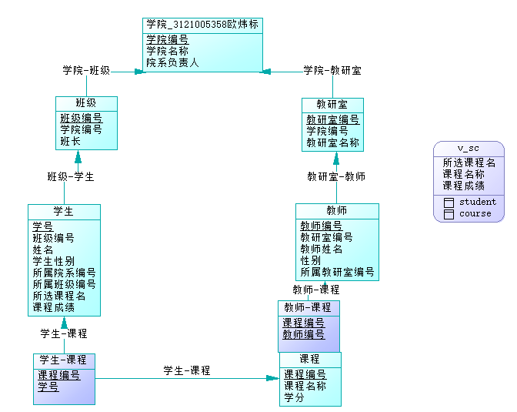
7．在物理模型中添加Student表上的建触发器（参考实验一：在删除Student表中的元组前，将被删除的元组插入到student_del表中）。
定义触发器的SQL语句  CREATE TRIGGER trg_DeleteStudent  ON student  AFTER DELETE  AS  BEGIN  -- 插入被删除的元组到 student_del 表中  INSERT INTO student_del (sno, clno, sname,ssex, sno,sclno, scname, grade)  SELECT sno, clno, sname,ssex, sno,sclno, scname, grade  FROM deleted;  END; | PDM中触发器的截图  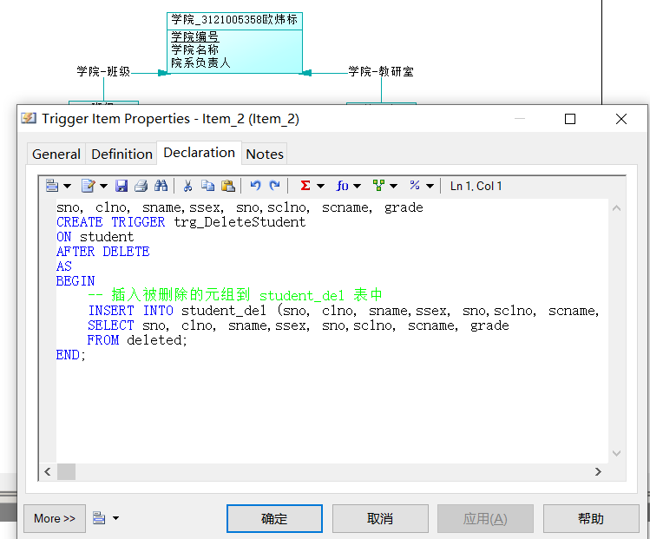

8．转换到PDM设计界面，在“Database/Change Current DBMS”中，将物理模型的DBMS设置为“SQL Server”的相应版本。
设置界面
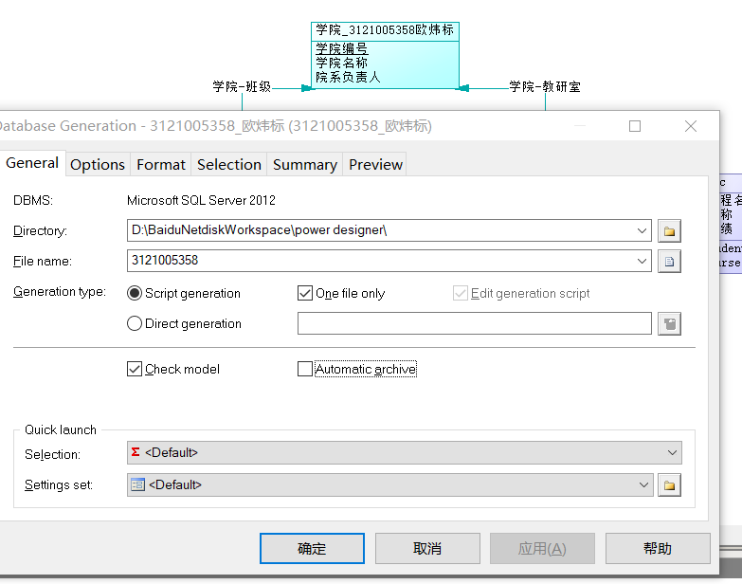

9．生成数据库的SQL脚本。转换到PDM设计界面，在“Database/Generate Database”中，生成与当前DBMS相匹配的SQL脚本。
脚本中student表的代码  create table student (  sno char(10) not null,  clno char(8) null,  sname char(8) not null,  ssex char(2) null,  sdno char(8) not null,  sclno char(8) not null,  scname char(8) not null,  grade char(8) not null,  constraint PK_STUDENT primary key nonclustered (sno)  )  go | 脚本中SC表的代码  create table "student-course" (  cno char(10) not null,  sno char(10) not null,  constraint "PK_STUDENT-COURSE" primary key nonclustered (cno, sno)  )  go  /*==============================================================*/  /* Table: course */  /*==============================================================*/  create table course (  cno char(10) not null,  cname char(20) not null,  credit smallint null,  constraint PK_COURSE primary key nonclustered (cno)  )  go

10. 配置数据源。在PDM设计界面“Database/Configure Connections”中创建连接SQL Server数据库的ODBC（默认数据库设置为teaching）。
“将按下列配置创新新的ODBC数据库”界面  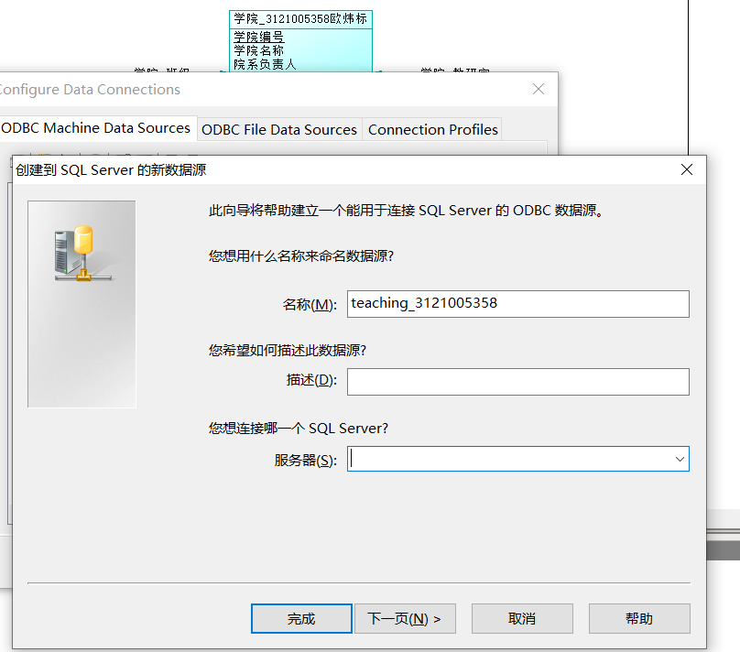 | 数据源测试成功界面  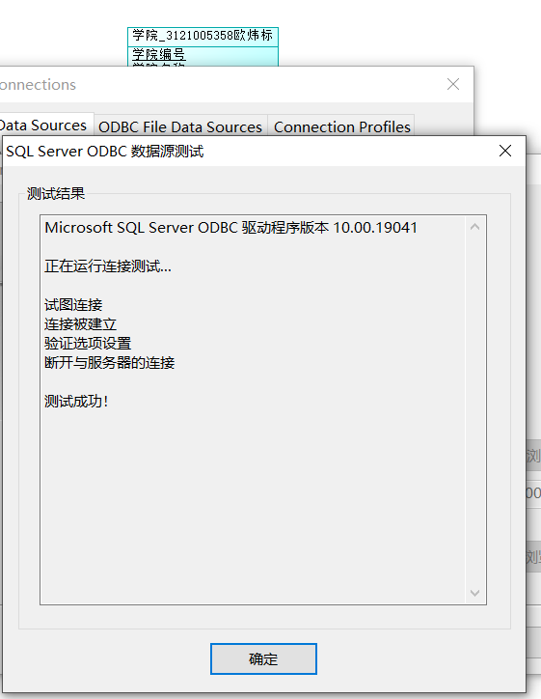

11. 连接数据库。转换到PDM设计界面，在“Database/Connect”中，选择相应的数据源，连接SQL Server数据库服务器。
连接界面截图
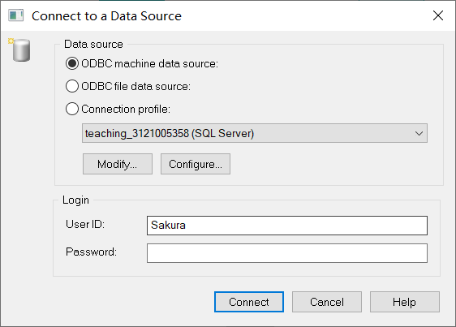

12. 实施数据库。转换到PDM设计界面，在“Database/Execute”选择之前生成的SQL脚本文件，执行。
执行完后，“Output”窗口的信息

13. 登录SQL Server查看teaching数据库中生成的基本表及视图。
对象资源管理器下，teaching数据库中生成的基本表及视图
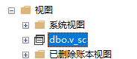
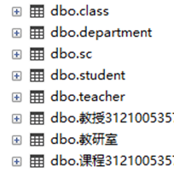

14. 生成数据库测试数据。使用“Database/Generate Test Data”，选择全部基本表，修改设置为每张表生成50条记录。登录SQL Server，查看基本表中生成的数据。
student表中生成的测试数据
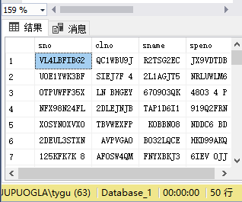

15.生成数据库的设计报告。使用向导“Report/Report Wizard”生成rtf类型的报告（模板选为Professional）并存储报告。
报告中“Full model description”部分“SQL query of the view”的截图
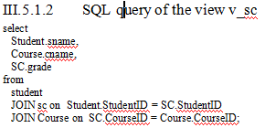

16.生成逻辑模型的HTML格式的设计报告。使用 “Report/Generate Report”，选择选项“Full LDM template”、“Generate HTML”，生成中文报告。
报告中“LDM Diagrams”部分“Model level diagrams”的截图

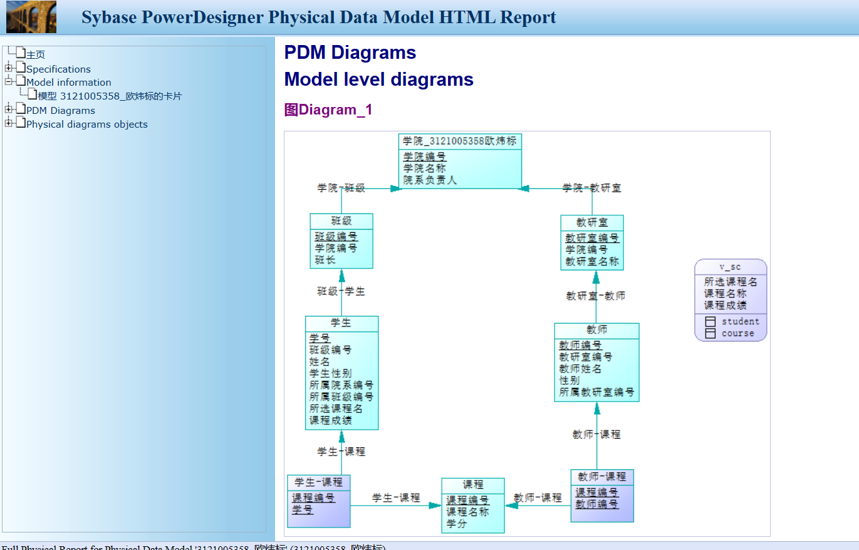

17. 数据库逆向工程：通过数据库的SQL脚本逆向数据库的物理模型。

1）登录SQL Server，生成以前实验完成的teaching数据库的脚本（“任务/生成脚本”）。
脚本中创建Student表的SQL语句
CREATE TABLE [dbo].[student_del](
[id] [int] IDENTITY(1,1) NOT NULL,
[sno] [char](10) NULL,
[sname] [char](8) NOT NULL,
[ssex] [char](2) NULL,
[sbirthday] [smalldatetime] NULL,
[dno] [char](8) NULL,
[speno] [char](8) NULL,
[clno] [char](8) NULL,
PRIMARY KEY CLUSTERED
(
[id] ASC
)WITH (PAD_INDEX = OFF, STATISTICS_NORECOMPUTE = OFF, IGNORE_DUP_KEY = OFF, ALLOW_ROW_LOCKS = ON, ALLOW_PAGE_LOCKS = ON, OPTIMIZE_FOR_SEQUENTIAL_KEY = OFF) ON [PRIMARY]
) ON [PRIMARY]

2）在“File/Reverse Engineer/Database”选择正确的DBMS，使用“Using script files”，并选取(1)生成的脚本文件生成teaching数据库的物理模型。
生成的物理模型
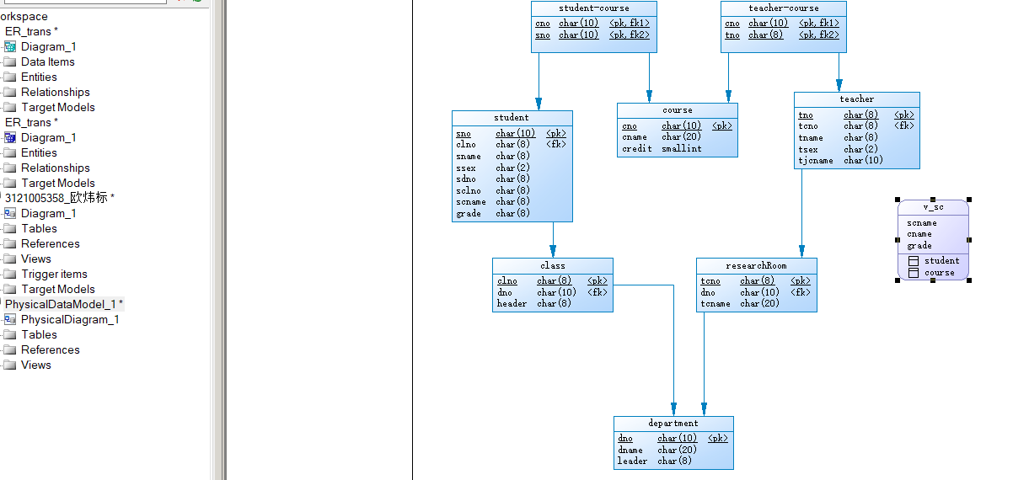

3）将物理模型逆向为概念模型。打开生成的PDM，使用“Tools/Generate Conceptual Data Model”将物理模型转换为概念模型。
生成的概念模型
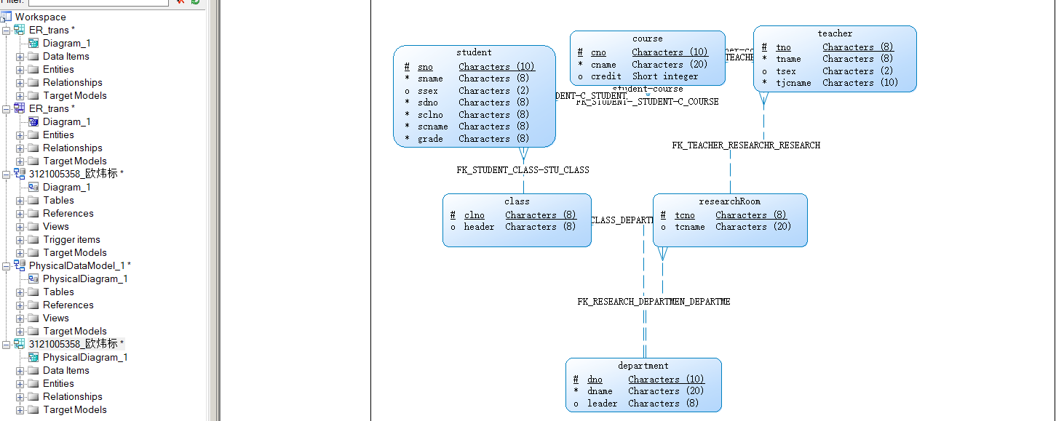

18. 数据库逆向工程：连接数据库获取其物理模型。

1）登录SQL Server，创建“Library” （命名同之前要求）数据库。

2）在“Library”数据库中创建基本表“books”（命名同之前要求）。
books表
字段名 | 代码 | 类型 | 约束
书号 | ISBN | char(30) | 主键
书名 | BNAME | char(30)
出版社 | PRESS | char(30)
作者 | AUTHOR | char(30)
定价 | PRICE | numeric(12, 2)

对象资源管理器的“Library”数据库中，“books”表及其列的截图
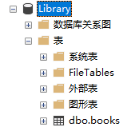

3）在“File/Reverse Engineer/Database”选择正确的DBMS及数据源连接 “Library”数据库，并对其实施逆向工程，生成物理数据模型(PDM)。
生成的PDM模型
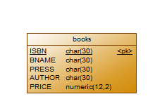

4）为基本表“books”增加列：WORD NUMBER(字数)，decimal(6,2)，单位千字。然后更新模型（Update Model from Database）。
增加列后的books表  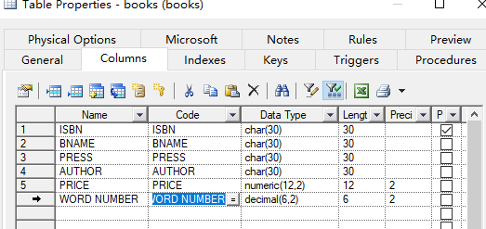 | 更新后的PDM模型  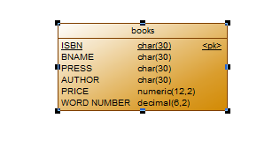

思考题：
- 简述数据库设计（狭义）各阶段的主要任务和方法。
PowerDesigner 是一种强大的数据建模和数据库设计工具，用于创建和管理高质量的数据库架构。它的应用主要包括：概念模型设计，支持创建 ER 图（实体-关系图），帮助用户可视化数据结构。提供多种建模符号和模板。逻辑模型设计将概念模型转换为逻辑模型，如关系模型。支持多种数据库管理系统的模型转换。物理模型设计设计数据库的物理架构，包括表结构、索引、存储配置等。生成创建数据库的SQL脚本。数据库逆向工程，从现有的数据库生成模型，帮助理解和文档化现有的数据库结构。支持多种数据库系统。
数据库前向工程。从设计模型直接生成数据库脚本，支持数据库的创建和更新。自动化数据库设计到实现的过程。数据库文档化和报告自动生成数据库设计的文档，包括模型的描述、结构和属性。输出多种格式的报告，如 HTML、PDF。PowerDesigner 的这些功能使其成为数据库设计师、开发人员和数据库管理员在数据库设计和管理中的重要工具。
- 概述Power Designer的在数据库辅助设计中的应用。
支持创建 ER 图（实体-关系图），帮助用户可视化数据结构。
生成创建数据库的SQL脚本。
数据库逆向工程等

